tuto Panier de Pâques

Matériels nécessaires :

Papier de la série design ma meilleure Année 15cm x 15cm
Colle
Perforatrice bordure
Planche de marquage Insta’ enveloppes
Ciseaux.
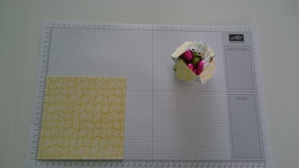
1 – Prenez votre papier de 15cm x 15cm, aligner le coté gauche sur votre punch board à 3,5 cm marquez le pli et perforez.
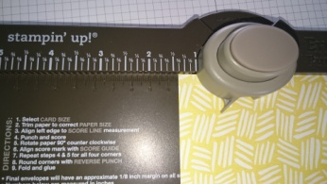

Faite la même manipulation à 7,5 cm et 11,5 cm.
Vous vous retrouvez avec votre papier marqué à 3 endroits différents.
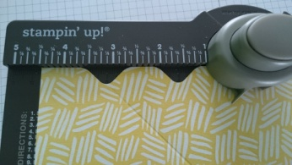

2- Tournez votre papier à 90° vers la gauche et aligner votre première pliure sur le guide, marquez et perforez, et ainsi de suite sur chaque ligne de marquage.
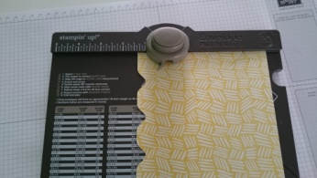

3- Tournez de nouveau votre papier de 90°, et réaliser cette manipulation sur les 2 autres cotés de votre papier.
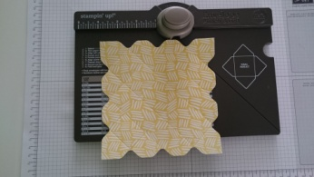

Perforez grâce a la perforatrice du haut arrondissez vos angles.
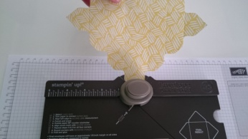

Pliez toutes vos lignes de marquages, le petit onglet vers l’exterieur et le reste vers l’intérieur.
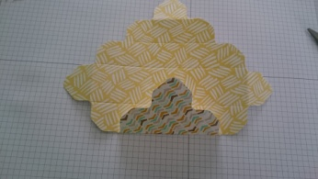

4- Couper comme sur la photo en suivant les lignes bleues.
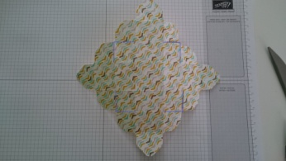

Faites vos encoches.
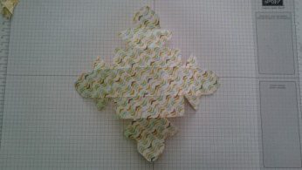

Collez comme ceci
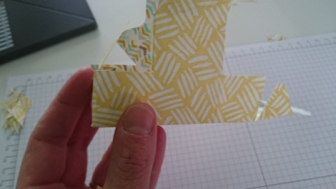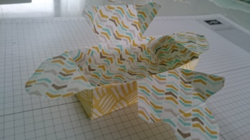

5-Ensuite l’étape la plus délicate former une diagonale de façon à pouvoir coller la petite encoche et obtenir ce résultat,
***Attention à ne pas déchirer votre panier.
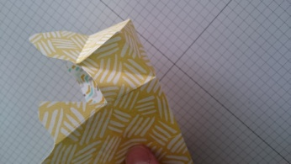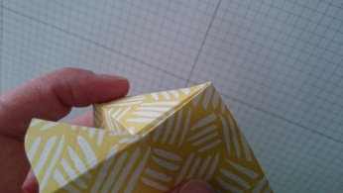

6-Faites vos 4 diagonales puis mettez de la colle sur les 4 petites encoches (représentées en rouge) comme sur la photo et collez.
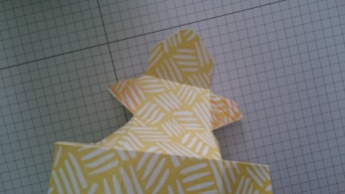

Collez les 4 coins et votre boite est terminée
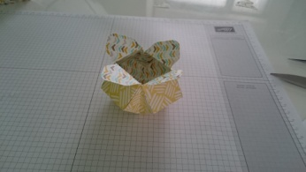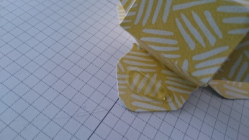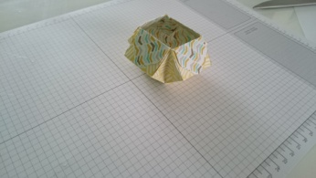

Pour réaliser votre anse du panier, prenez une languette de papier de 2cm x 15cm puis perforer de chaque coté de la longueur grâce a votre perforatrice bordure et collez les 2 extrémités à l’intérieur.

Voila le résultat final.

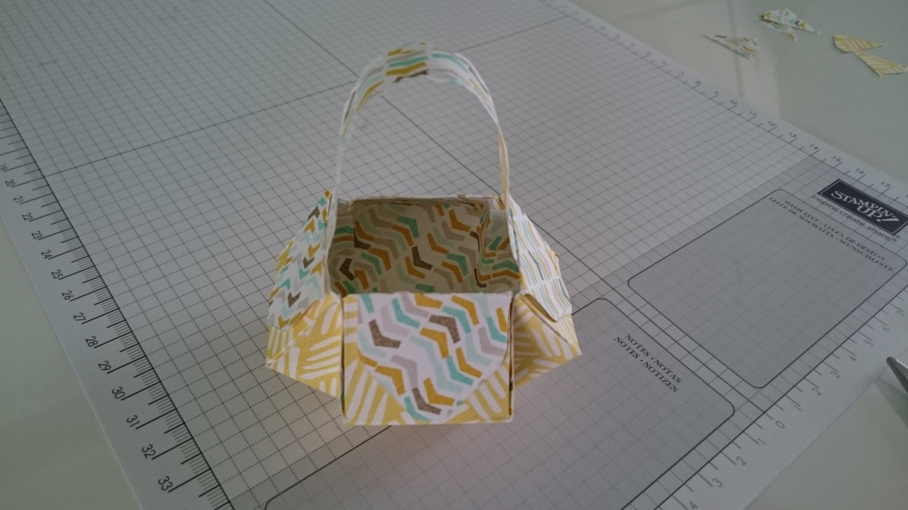
barbarademostampinup@blogspot.fr

